

Графический материал к диплому на тему: Долговая политика РФ, ее результативность

СОДЕРЖАНИЕ

ВВЕДЕНИЕ 3
Глава 1Теоретические аспекты долговой политики государства 6
1.1 Понятие долговой политики государства: цели и задачи 6
1.2 Управление государственным долгом и нормативно-правовое регулирование в РФ 13
1.3 Показатели эффективности долговой политики государства 21
Глава 2 Анализ результативности долговой политики государства РФ 29
2.1 Оценка макроэкономических показателей России 29
2.2 Характеристика основных направлений государственной долговой политики РФ до 2016г. 40
2.3 Анализ результатов государственной долговой политики РФ в 2013-2016г.г. 53
Глава 3 Перспективы развития долговой политики государства в РФ 77
3.1Перспективые направления долговой политики государства РФ на 2017-2019 г.г. 77
3.2 Показатели реализации государственных программ по управлению государственным долгом РФ на 2017-2019 г.г. 98
ЗАКЛЮЧЕНИЕ 103
СПИСОК ИСПОЛЬЗОВАННЫХ ИСТОЧНИКОВ 109
ПРИЛОЖЕНИЯ 113

ВВЕДЕНИЕ

Глава 1Теоретические аспекты долговой политики государства

1.1 Понятие долговой политики государства: цели и задачи

Понятие государственного кредита и государственного долга

Государственный кредит
-представляет собой совокупность распределительных отношений по мобилизации государством временно свободных денежных средств населения, предприятий и учреждений на условиях срочности, возвратности и платности для финансирования потребностей государства сверх текущих возможностей.

-это совокупность экономических отношений между государством в лице его органов власти и управления, с одной стороны, и физическими и юридическими лицами – с другой, при которых государство выступает в качестве заемщика, кредитора и гаранта.

Государственный долг
-представляет собой сумму накопленных бюджетных дефицитов за вычетом суммы профицитов бюджета, которые имели место в стране

-как экономическая категория представляет собой определенную систему отношений, возникающую между органами государственного управления, с одной стороны, частными лицами, негосударственными институтами, иностранными государствами – с другой, по поводу формирования и погашения задолженности органов государственного управления, возникающих в результате формирования дополнительных средств государства.

-с точки зрения материально-вещественного содержания, государственный долг выступает как сумма задолженностей по выпущенным и непогашенным долговым обязательствам государства, включая начисленные по ним проценты.

-финансовые заимствования государства, осуществляемые для покрытия дефицитов бюджета за все предыдущие периоды (за вычетом профицитов).

Рисунок 1.1. Понятие государственного кредита и государственного долга

.

Классификация государственного долга
В зависимости от происхождения кредитных ресурсов
Внешний государственный долг
Внутренний государственный долг
это суммарная задолженность страны иностранным гражданам, другим странам и международным финансовым организациям
это совокупная задолженность правительства гражданам страны, равная суммарной номинальной стоимости всех имеющихся у них на определенный момент государственных облигаций

По сроку платежа
Краткосрочный
(до 1 года)
Среднесрочный
(до 5 лет)
Долгосрочный (до 30 лет)

В мировой практике

Безоблигационная задолженность
Облигационная
задолженность

По предъявлению к оплате
Текущий государственный долг
Капитальный(основной) государственный долг

задолженность государства по обязательствам, по которым наступил срок платежа
вся сумма задолженности государства, по которой не наступил срок платежа и которая не может быть предъявлена к оплате в течение данного периода.

Рисунок 1.2. Классификация государственного долга

Цели и задачи государственной долговой политики
Долговая политика-

это деятельность государства в качестве заемщика, кредитора и гаранта, включает в себя централизованные действия но подготовке, выпуску и размещению долговых обязательств, регулированию рынка ценных бумаг, своевременному обслуживанию и погашению долга, предоставлению гарантий.

Цели долговой политики государства

Экономические
минимизация стоимости привлекаемых внешних займов, улучшение условий рефинансирования и/или переоформление задолженности, снижение общих издержек по обслуживанию внешнего долга, повышение эффективности использования привлекаемых ресурсов.

Политические
поддержание стабильности функционирования политической системы
Социальные

своевременное финансирование социальных программ, обеспечение социальной стабильности.

Обеспечение национальной безопасности

чрезмерно высокое бремя внешнего долга может влиять на экономическую безопасность страны

Задачи государственной долговой политики
Минимизация стоимости долга.
Стабильность на рынке обязательств государства.
Эффективное использование привлеченных средств.
Контроль за использованием полученных кредитных ресурсов.
Обеспечение своевременного и полного возврата заемных средств и процентов по ним.

Рисунок 1.3. Цели и задачи государственной долговой политики

.

1.2 Управление государственным долгом и нормативно-правовое регулирование в РФ

.
Методы управления государственным долгом
Конверсия долговых обязательств
определяется как изменение нормы доходности кредита, при которой государство-кредитор может уменьшить размер подлежащих уплате процентных сумм по кредиту

Варианты конверсии внешнего долга:
- обмен типа \"долг на долг\", при котором страна-заемщик обменивает свои долги перед другими государствами на долги других государств перед ней;
- обмен типа \"долг на экспорт\", при котором долги покрываются за счет экспорта готовой продукции;
- обмен типа \"долг на собственность\", при котором долговые обязательства покрываются за счет пакетов акций предприятий, земли, недвижимости, других капитальных объектов;
- обмен типа \"долг на национальную валюту\", при котором государство-заемщик практически получает добровольную помощь для развития собственной экономики Средства, полученные в результате такой конверсии, направляются на финансирование образовательных и медицинских государственных программ.

Консолидация государственного долга
это метод, который реализуется как продление сроков действия выпущенных государством-должником займов

Унификация займов
определяется как обмен нескольких ранее выпущенных долговых обязательств государства на одно новое обязательство, то есть объединение нескольких государственных займов в одну

Отсрочка погашения займов
определяется как продление срока погашения долговых обязательств государства-заемщика

Аннулирование долговых обязательств государства
применяется кредиторами в случае финансовой несостоятельности государства погасить полученные займы Неспособность, в свою очередь, может быть вызвана как экономическими, так и политическими кризисами должника.

Рисунок 1.4. Методы управления государственным долгом

.
Варианты решения долговых проблем государства
постепенный расчет по основной сумме долга
в случае достижения профицита государственного бюджета страны-должника, она может постепенно рассчитаться по основной сумме долга, а также по начисленным процентам Такой вариант возможен только при условии здоровой экономики и устойчивого положительного сальдо государства.

погашение государственного долга за счет привлечения новых иностранных кредитов
погашение государственного долга возможно также за счет привлечения новых иностранных кредитов. В таком случае суммы внешних долгов государства будут постепенно накапливаться, что в конечном счете, приведет к ее абсолютной неплатежеспособности .Кредитор при таких условиях может прибегнуть к полному или частичному списанию заемных сумм .

своевременный растет по займам
если сумма новых иностранных займов должника не превышает суммы, уплаченной в счет погашения кредита, то страна-заемщик может вовремя выплачивать проценты по займам, а объем внешнего долга надолго замораживается.

Рисунок 1.5. Варианты решения долговых проблем государства

.
Система управления государственным долгом
Институциональная подсистема (инфраструктура)

Эмитенты государственных ценных бумаг. Агенты государства на рынке ценных бумаг. Агенты по размещению и андеррайтеров. Финансовые консультанты. Гаранты; страховщики и попечители фондов погашения. Организаторы торговли. Контролирующие, регулирующие и надзирающие органы. Регистраторы и депозитарии. Профессиональные участники рынка ценных бумаг.

Правовая подсистема

Федеральные, региональные, местные законы, постановления, другие нормативно- правовые документы, в том числе акты Банка России и Внешторгбанка

Экономическое оперативное регулирование (подсистема регулирования параметров долга)

Ограничение: уровня задолженности с соблюдением разумных показателей долговой нагрузки; расходов на обслуживание и погашение долга; направлений использования заемных средств

Технологии (торговая подсистема)

Аукцион. Механизм стыковки предложений (заявок) (order driven system). Котировальный механизм (основанный на маркетмейкерах и выставляемых ими котировках (quote-driven system). Маклерский механизм.

Рисунок 1.6.Подсистемы в системе управления государственным долгом

1.3 Показатели эффективности долговой политики государства

Глава 2 Анализ результативности долговой политики государства РФ

2.1 Оценка макроэкономических показателей России
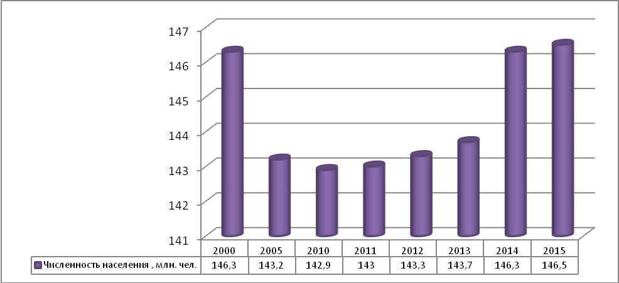

Рисунок 2.1.Динамика численности населения России с 2000-2015 г.г. (по данным на конец года)
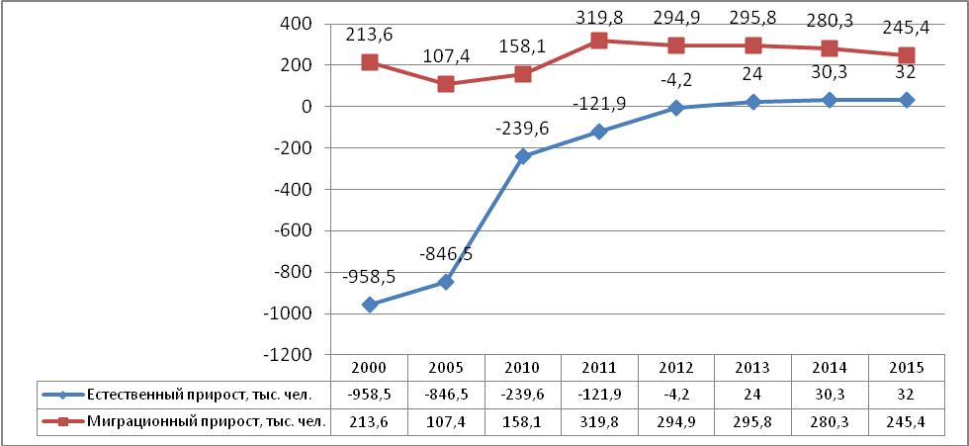

Рисунок 2.2. Динамика естественного и миграционного прироста населения России с 2000-2015 г.г. (на конец года)

.
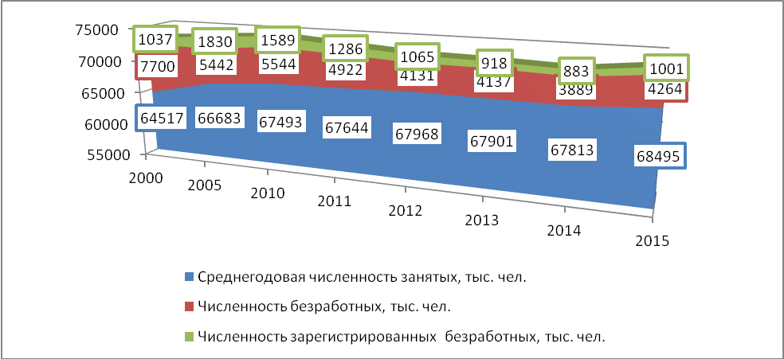

Рисунок 2.3. Динамика среднегодовой численности занятых и безработных в России с 2000-2015 г.г. (по данным на конец года)

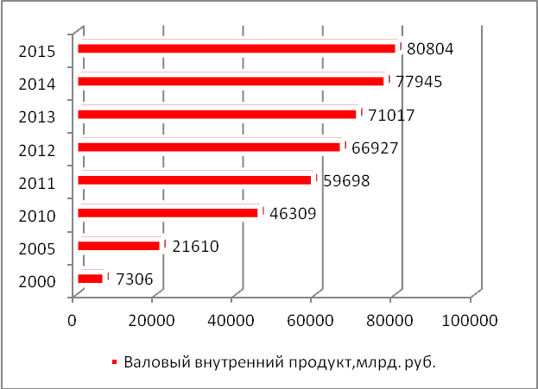
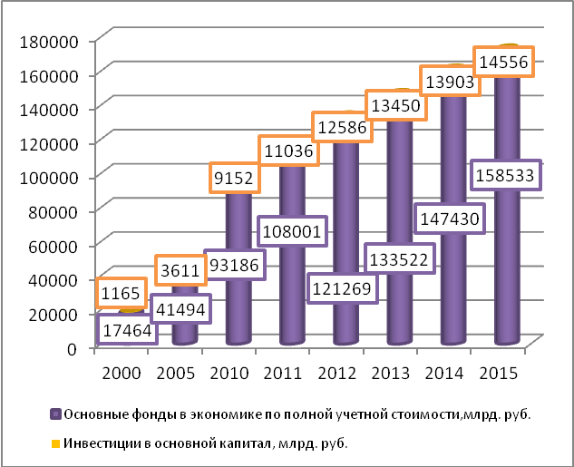

Рисунок 2.5. Динамика ВВП, основных фондов и инвестиций в основной капитал России с 2000-2015г.г.(по данным на конец года)

.
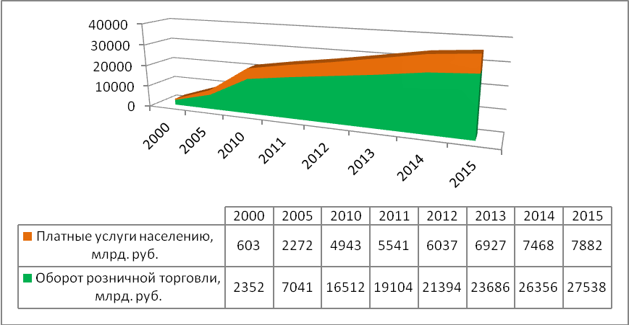

Рисунок 2.6. Динамика объема розничной торговли и платных услуг населению в России с 2000-2015 г.г. (по данным на конец года)
.
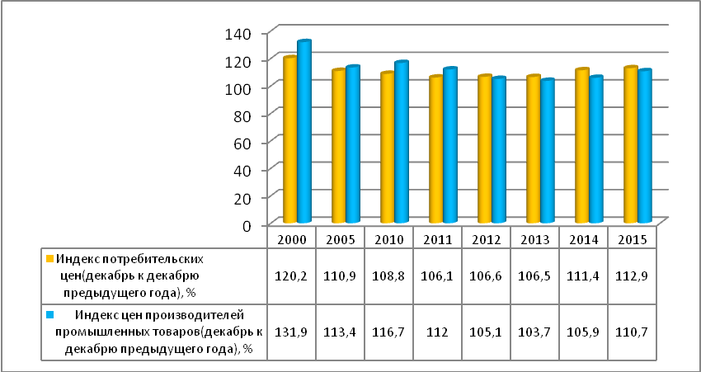

Рисунок 2.7. Динамика индекса потребительских цен и цен производителей промышленных товаров в России с 2000-2015 г.г. (по данным на конец года)

.
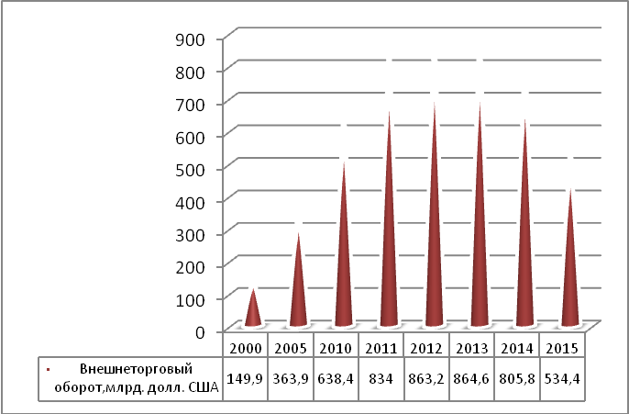
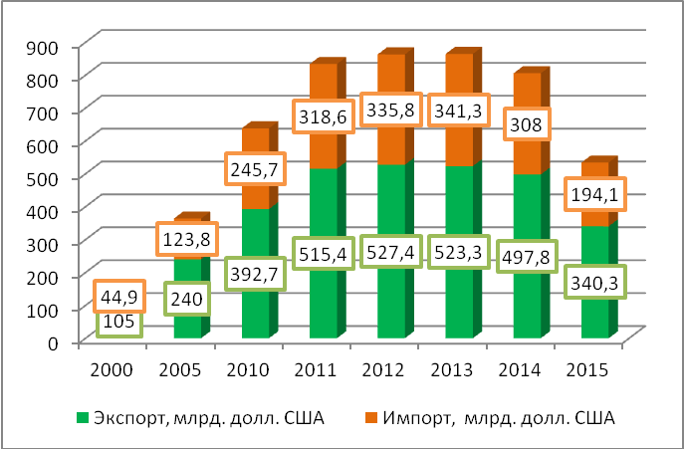

Рисунок 2.8. Динамика внешнеторгового оборота, экспорта и импорта в РФ с 2000-2015 г.г. (по данным на конец года)
.
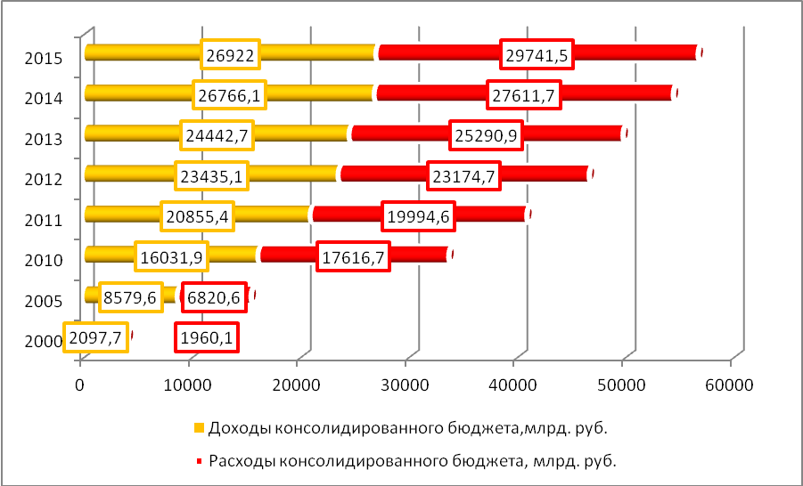

Рисунок 2.9. Динамика доходов и расходов консолидированного бюджета РФ с 2000-2015 г.г.

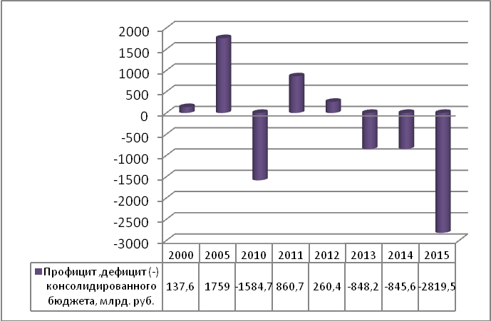
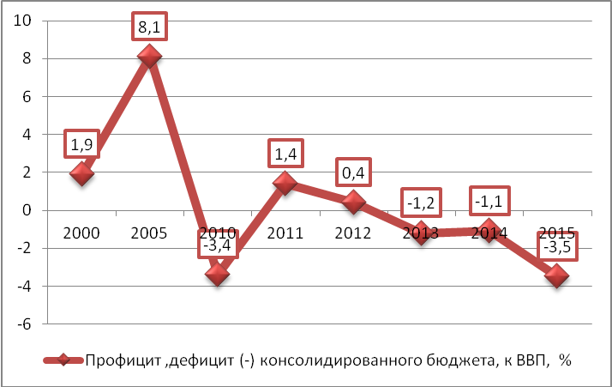

Рисунок 2.11. Динамика профицита (дефицита(-)) консолидированного бюджета РФ с 2000-2015 г.г.
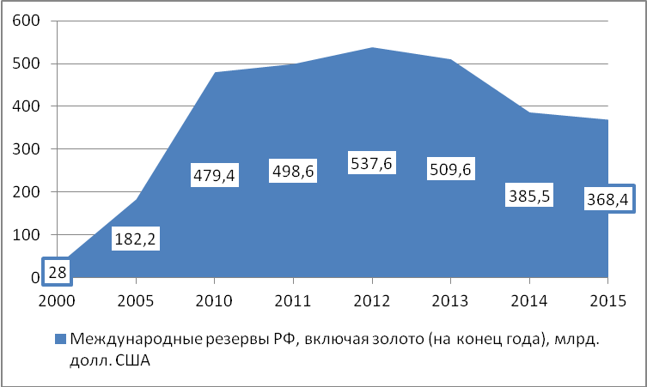

Рисунок 2.12. Динамика Международных резервов РФ, включая золото(по данным на конец года), с 2000-2015г.г.

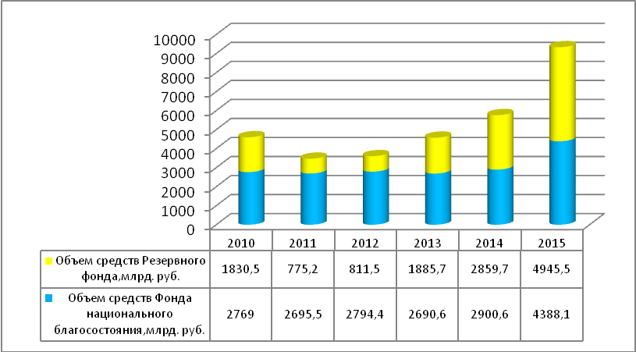

Рисунок 2.13.Динамика объема средств Резервного фонда и Фонда национального благосостояния РФ с 2010-2015 г.г. (по данным на начало года)

2.2 Характеристика основных направлений государственной долговой политики РФ до 2016г.

Основные цели долговой политики РФ в 2013-2015 г.г.
Поддержание умеренной долговой нагрузки как важнейшего конкурентного преимущества России
Превращение национального рынка капитала в стабильный источник удовлетворения потребностей бюджета

Поддержание высокого уровня кредитных рейтингов России инвестиционной категории, создание предпосылок для повышения рейтингов до категории "А"

Обеспечение постоянного доступа РФ и национальных корпоративных заемщиков к внутреннему и внешнему источникам заемного капитала на приемлемых условиях, минимизация стоимости заимствований

Совершенствование сложившейся системы управления государственным долгом РФ, развертывание практической деятельности Российского финансового агентства

Поддержание мерами политики безопасных тенденций в сфере внешнего долга российского корпоративного сектора

Рисунок 2.14.Основные цели долговой политики РФ на период с 2013-2015г.г.

Основные задачи долговой политики РФ
обеспечение стабильного обслуживания как внешних, так и внутренних обязательств страны при любой кризисной ситуации;
улучшение качества долга за счет снижения стоимости его обслуживания, совершенствования структуры;

гибкое реагирование на изменяющиеся условия внешнего и внутреннего финансовых рынков и использование наиболее благоприятных источников и форм заимствований;
содействие достижению инвестиционного кредитного рейтинга и его дальнейшему повышению, что не только обеспечит удешевление новых заимствований для государства и частных структур, но и будет способствовать приливу новых прямых и портфельных инвестиций;

обеспечение надежного механизма перевода заемных средств в инвестиции, ставящего реальные заслоны на пути их нецелевого использования.

усиление привлекательности российских долговых бумаг для широкого круга инвесторов, предотвращение резких колебаний их цены на мировых финансовых рынках;

прогнозирование и избежание рисков, связанных со структурой долга, лучшее использование валютного фактора в снижении долговых выплат;

максимальное использование для обслуживания долга дебиторской задолженности иностранных государств России, то есть зарубежных финансовых активов, а также задолженности предприятий и регионов по гарантированным государством валютным кредитам;

более тесная координация государственной политики и политики внешних заимствований корпоративных структур, чтобы избежать ненужной конкуренции на финансовых рынках и рисков, связанных с возможным невыполнением корпоративных долговых обязательств;

Рисунок 2.15.Основные задачи долговой политики РФ на период с 2013-2015г.г.

2.3 Анализ результатов государственной долговой политики РФ в 2013-2016г.г.

Реформы инфраструктуры долгового рынка РФ с 2013-2016г.г.
1.Иностранные инвесторы получили прямой доступ на российский рынок государственных ценных бумаг через счета в международных депозитарно-клиринговых системах Евроклир и Клирстрим.

С февраля 2013 г. в обеих системах осуществляются расчеты с ОФЗ.

2.Вторичные торги ОФЗ на Московской Бирже переведены на режим расчетов «Т+1».

В марте 2015 г. на Московской Бирже осуществлен окончательный перевод вторичных торгов ОФЗ с расчетными циклами «T+0» и «T+2» на единый расчетный цикл «T+1». Это позволило снизить затраты инвесторов по фондированию своего участия в операциях на рынке государственного долга, а также увеличить объем сделок благодаря замене требования о полном обеспечении сделок на частичное обеспечение; при этом расчеты на аукционах ОФЗ будут продолжаться в режиме «Т+0».

3.Отмена Московской Биржей практики приостановки торгов облигациями внешних облигационных займов Российской Федерации на период составления списков держателей облигаций для выплаты купонного дохода

Это дало возможность увеличить количество торговых сессий по еврооблигациям.
4.Запуск Московской Биржей режима торгов крупными пакетами ОФЗ (Dark Pools).

С июня 2015 г. на Бирже действует новый механизм торгов, позволяющий участникам продавать и покупать большие объемы ОФЗ (размер одного лота – 50 000 бумаг) по рыночным ценам в режиме основных торгов «Т+1». Данный механизм позволяет реализовывать крупные пакеты ОФЗ без существенного влияния на рыночную цену и минимизировать время исполнения крупных заявок.

5.Запуск Московской Биржей программы маркет-мейкинга на ОФЗ в июле 2015 г.

В целях повышения ликвидности обращающихся ОФЗ Биржа запустила программу маркетмейкинга в режиме торгов «Т+1» основного рынка ЗАО «ФБ ММВБ». Участники программы принимают на себя обязательства по совершению минимального объема сделок и поддержанию двусторонних котировок. Программа стала одним из факторов, стимулирующих спрос на государственные ценные бумаги.

Рисунок 2.17. Реформы инфраструктуры долгового рынка РФ, проведенные в период с 2015-2016 г.г.

Мероприятия по совершенствованию технического механизма продажи и информационного сопровождения аукционов по размещению ОФЗ в РФ с 2013-2016г.г.

1) С апреля 2013 г. Минфин России перешел к практике публикации графика аукционов на предстоящий квартал без указания номеров выпусков ОФЗ и объемов размещения, планируемых в конкретные даты. При этом раскрывается только информация о совокупном объеме предложения ОФЗ на предстоящий квартал и о распределении данного объема по облигациям в разрезе сроков до погашения. Данные изменения позволили более точно учитывать складывающуюся конъюнктуру и мнения участников рынка.

2) Прекращена практика публикации ориентиров доходностей ОФЗ, размещаемых на аукционе. С 2014 г. согласно новому порядку за один рабочий день до даты проведения аукциона публикуются только сведения о выпусках и объемах облигаций, предлагаемых к размещению. Это способствует повышению конкуренции участников аукционов и снижению волатильности вторичного рынка накануне проведения аукционов.

3) Изменен порядок подачи и удовлетворения конкурентных и неконкурентных заявок на аукционах по размещению ОФЗ. С января 2014 г. увеличена максимальная разрешенная доля неконкурентных заявок (с 25% до 90%). С июля 2014 г. введен приоритет исполнения конкурентных заявок по сравнению с неконкурентными.

Рисунок 2.18. Мероприятия по совершенствованию технического механизма продажи и информационного сопровождения аукционов по размещению ОФЗ в РФ с 2013-2016г.г.

2.20.
Задачи Минфина РФ в процессе аллокации с 2013-2016г.г.

Приоритетное удовлетворение существенного спроса нерезидентов
Невзирая на непростую геополитическую ситуацию, крупные иностранные инвесторы предъявили значительный спрос на новые российские государственные облигации, выпущенные по российскому праву и в национальной валюте. Заявки нерезидентов намеренно удовлетворялись в большем объеме, чем российские. В финальной книге заявок доля нерезидентов составила 26%. Важнейший итог состоявшегося размещения – подтверждение сохранения доступа России на международный рынок капитала.

Привлечение на рынок государственных облигаций новой категории национальных инвесторов – управляющих пенсионными средствами

До появления данного инструмента участие российских пенсионных фондов и управляющих компаний на этом рынке было минимальным. Выпуск ОФЗ-ИН создал для такой категории инвесторов условия для инвестирования в финансовый инструмент, в значительной степени отвечающий целям управления пенсионными средствами – обеспечение доходности инвестирования, превышающей уровень инфляции. В результате, первый выпуск ОФЗ-ИН был размещен среди 31 пенсионного фонда и управляющей компании. Их доля составила 59%. При этом 33% объема средств от управляющих пенсионными накоплениями пришлось на российских участников (18 инвесторов).

Обеспечение ликвидности нового выпуска
Решение данной задачи потребовало распределения существенной части выпуска (41%) среди российских банков. Акцент при размещении только на пенсионных фондах и управляющих компаниях едва ли позволил бы обеспечить активную торговлю новыми облигациями на вторичных рынках. Было принято во внимание и то обстоятельство, что оставшийся после размещения существенный неудовлетворенный спрос на ОФЗ-ИН будет способствовать поддержанию ликвидности нового выпуска.

Рисунок 2.20. Задачи Минфина РФ в процессе аллокации с 2013-2016г.г.

Мероприятия по повышению ликвидности рынка государственных облигаций в РФ, проводимые с 2013-2016г.г.

Со 150 до 250 млрд. рублей увеличены объемы находящихся в обращении стандартных выпусков ОФЗ-ПД.
Начался переход к использованию активных операций по управлению государственным долгом.

Данное решение призвано нейтрализовать отрицательный эффект сокращения среднего срока размещения одного выпуска, вызывающий необходимость либо увеличения числа обращающихся выпусков (что чревато «размытием» ликвидности), либо повышения суммы эмиссии одного выпуска. Выбор был сделан в пользу второго варианта действий. Это решение обеспечило достижение следующих целей: повысило ликвидность «стандартных» (эталонных) выпусков; улучшило эффективность ценообразования при продаже облигаций и репрезентативность кривой доходности; увеличило спрос со стороны инвесторов, осуществляющих инвестирование средств в соответствии с глобальными облигационными индексами.

В рамках мер, направленных на повышение ликвидности находящихся в обращении государственных ценных бумаг, в 2015 г. Минфин России осуществил обмен облигаций федеральных займов с амортизацией долга шести выпусков совокупной номинальной стоимостью 199,97 млрд. рублей на облигации федеральных займов с постоянным купонным доходом пяти выпусков совокупной номинальной стоимостью 156,3 млрд. рублей. Обязательства РФ по четырем выпускам были признаны исполненными в полном объеме, а сами выпуски – досрочно погашенными 31 августа 2015 г. Обязательства РФ по двум выпускам были признаны исполненными в объеме 29,98 млрд. руб. и 39,99 млрд. руб. На эти суммы сокращены объемы выпусков в обращении.

Рисунок 2.21. Мероприятия по повышению ликвидности рынка государственных облигаций в РФ, проводимые с 2013-2016г.г.

2.22.
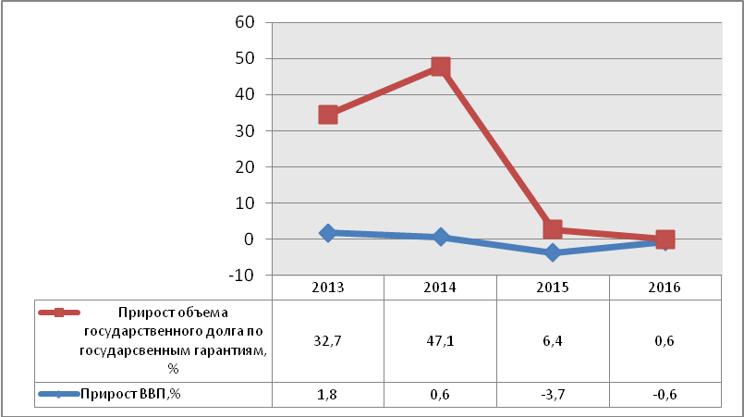

Рисунок 2.22.Ежегодный прирост объемов государственного долга по государственным гарантиям РФ и ВВП.
2.23.
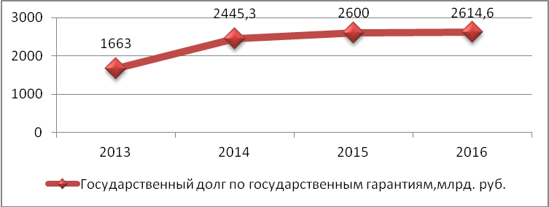

Рисунок 2.23.Динамика объема государственного долга по государственным гарантиям РФ (по состоянию на конец года) с 2013-2016г.г.

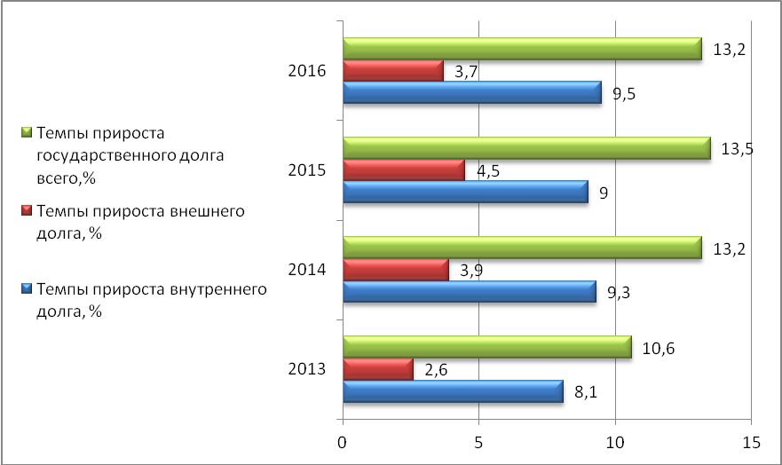

Рисунок 2.28. Темпы роста объема государственного долга РФ (по состоянию на конец года), % ВВП

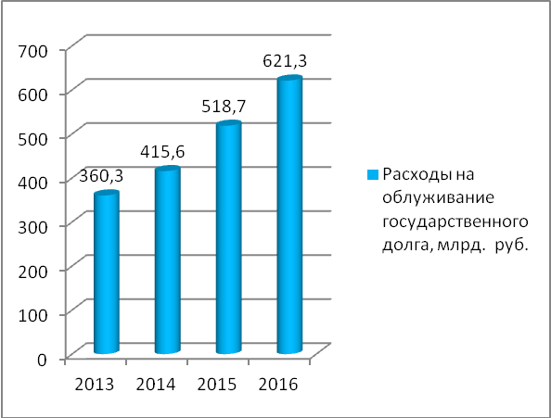
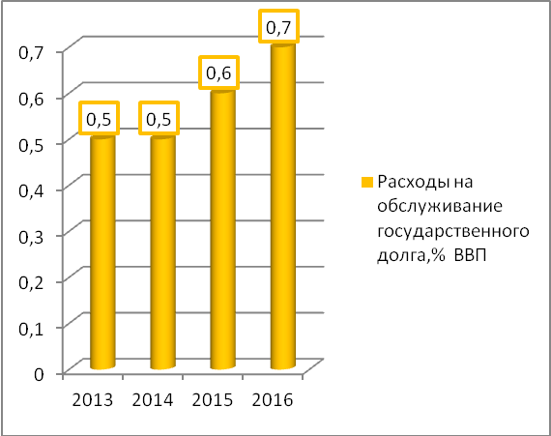

Рисунок 2.30. Расходы на обслуживание государственного долга РФ с 2013-2016г.г.

Глава 3 Перспективы развития долговой политики государства в РФ

3.1Перспективые направления долговой политики государства РФ на 2017-2019 г.г.

.

рисунок 3.4.
Приоритеты и инструменты долговой политики

Заимствования на внутреннем рынке долгового капитала
Предпосылки для увеличения объемов внутренних заимствований;
Инструменты исполнения программы заимствований;
Обеспечение комфортного и безопасного доступа населения к рынку государственных облигаций;
Активные операции по управлению государственным долгом;
Поддержание эффективного диалога с участниками рынка ;

Заимствования на международных рынках долгового капитала
Приоритеты и задачи;
Альтернативные рынки

Государственная гарантийная поддержка

Виды и объемы государственных гарантий;
Необходимость корректировки принципов и приоритетов государственной гарантийной поддержки .

Рисунок 3.4. Приоритеты и инструменты долговой политики РФ на 2017-2019г.г.

3.2 Показатели реализации государственных программ по управлению государственным долгом РФ на 2017-2019 г.г.

Рассмотрим показатели реализации государственных программ по долговой политике РФ на период с 2017-2019г.г. Планируется , что в 2017- 2019 гг. государственный долг РФ будет ежегодно увеличиваться и в 2019г. составит 15133,7млрд. руб., а это на 9,83% выше показателя 2018г. и на 19,35% превысит значения 2017г., рисунок 3.9.
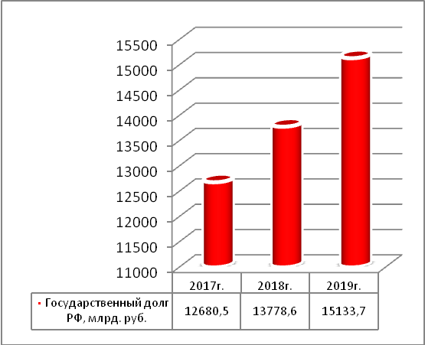
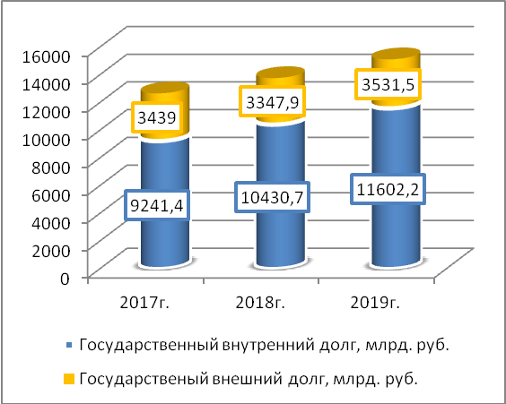

Рисунок 3.9. Динамика государственного долга РФ на период с 2017-2019г.г.

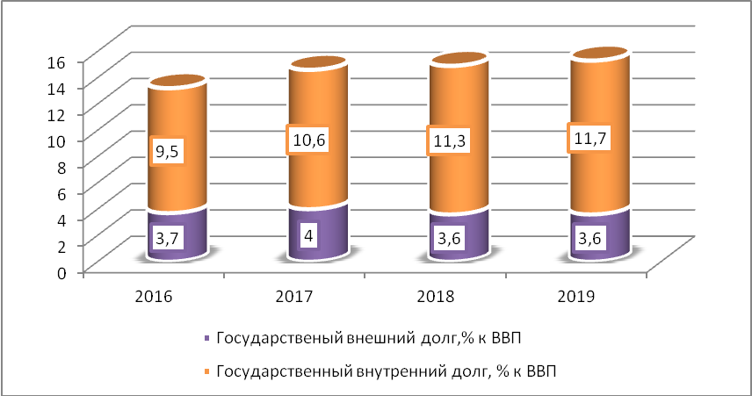

Рисунок 3.10. Динамика государственного внешнего и внутреннего долга РФ (в % к ВВП) за 2016-2019г.г.(по состоянию на конец года)

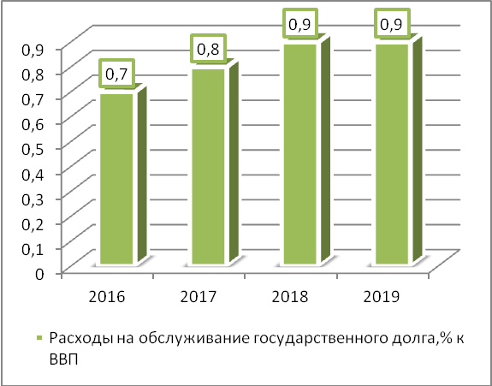
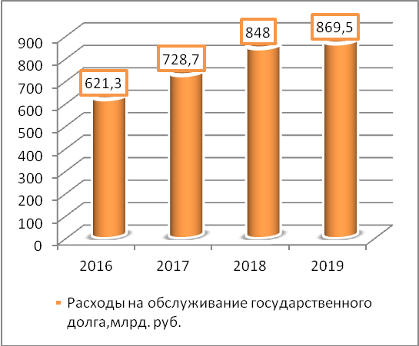

Рисунок 3.11. Динамика расходов на облуживание государственного долга РФ с 2016-2019г.г.

ЗАКЛЮЧЕНИЕ

Функционирование государственного кредита ведёт к образованию государственного долга, который представляет собой сумму накопленных бюджетных дефицитов за вычетом суммы профицитов бюджета, которые имели место в стране. Причинами возникновения государственного долга являются: увеличение расходов государства без соответствующего роста его доходов; циклические спады экономики; сокращение налогов для стиму- лирования экономики без одновременного уменьшения государственных расходов.
Деятельность органов власти по управлению государственным долгом иначе называется- долговая политика, она формирует идеологию управления государственными заимствованиями, определяет стратегию и тактику управления государственным долгом и основные направления органов власти по их реализации. При этом, факторами долговой политики государства являются: дефицит федерального бюджета, уровень государственного долга, состояние мирового рынка капиталов. К принципам долговой политики РФ следует отнести: замещение государственного внешнего долга внутренними заимствованиями; развитие рынка государственных ценных бумаг; использование инструментов долговой политики с целью осуществления дополнительной стерилизации излишней денежной массы и борьбы с инфляцией; использование государственных гарантий для стимулирования экономического роста.
При этом, долговая политика государства имеет свои цели и задачи. Цели долговой политики классифицируются следующим образом: экономические; политические; социальные; обеспечение национальной безопасности. Для достижения указанных целей, государство решает следующие задачи: минимизация стоимости долга; эффективное использование привлеченных средств, контроль за использованием полученных кредитных ресурсов.
Эффективность долговой политики оказывает существенное влияние на макроэкономические показатели, которые за 2000-2015г.г. показали, что в РФ наблюдается рост численности населения, однако по отношению к показателям 2000 г.численность населения России осталась без существенных изменений и составила в 2015г. -146,5 млн. чел. Рост численности за 2005-2015 г.г. произошел в основном за счет миграционного прироста, естественный прирост населения незначителен, а с 2000-2012 г.г. показатели естественного прироста имели и вовсе отрицательные значения. Среднегодовая численность занятых, ежегодно растет, хотя темпы роста этого показателя незначительны. В краткосрочном периоде с 2012- 2015 г.г. положительной является и динамика численности безработных, хотя по сравнению с данными на начало анализируемого периода число безработных в России снизилось. Среднедушевые доходы и расходы населения ежегодно растут, однако темпы роста этих показателей к концу анализируемого периода замедлились.
Валовый внутренний продукт РФ увеличился за последние 15 лет, более, чем в десять раз и почти в два раза произошел рост к уровню 2010г. Наблюдается рост стоимости основных фондов и инвестиций в основной капитал России, растут показатели розничной торговли и сферы услуг. Не стоит на месте и динамика потребительских цен, а к 2014-2015 г.г. рост ускорился и индексы цен составили более 10%, чуть меньший рост цен наблюдается у производителей промышленных товаров.
Внешнеторговый оборот РФ имел не плохие настроения до 2012 г. и показывал ежегодный рост, однако с 2012г. наблюдается снижение этого показателя. При этом, снижение произошло как за счет экспорта, так и импорта товаров. Снижение объемов внешней и внутренней торговли, замедление темпов роста доходов населения, оказывают существенное влияние на доходную часть бюджета государства, при этом, дефицит бюджета к 2015 г существенно увеличил свой минус. Не исключением является и Международные резервы РФ, которые с 2012 г. нацелены на снижение. Однако, этого нельзя сказать о Резервном фонде и Фонде национального благосостояния, которые не плохо чувствуют себя на протяжении анализируемого периода, и увеличивают свои показатели ежегодно. Следует отметить, что снижение темпов роста доходной части бюджета и рост темпов расходной части бюджета увеличивают его дефицит, это может быть связано с множеством факторов, в том числе и с неэффективностью расходования средств, невыполнения планов, неэффективной долговой политикой государства и других причин.
В связи с этим, в работе был представлен анализ основных направлений
долговой политики РФ на период с 2013-2015г.г., которую планировалось осуществить по направлениям: совершенствования макроэкономических условий реализации долговой политики; введения бюджетного правила, сохранения низкого уровня государственного долга; улучшения состояния внутреннего рынка капитала, предоставления государственных гарантий и сохранения потребности в привлечении зарубежного заемного капитала со стороны корпоративного сектора. При этом, государственная долговая политика была направлена: на поддержание высокого уровня кредитных рейтингов страны; обеспечение оптимального соотношения дюрации и доходности суверенных долговых обязательств, обеспечение финансирования дефицита федерального бюджета путем привлечения ресурсов на российском и международном рынках капитала на благоприятных условиях, формирование адекватных ориентиров по уровню кредитного риска для российских корпоративных заемщиков и др.
Однако, в целом анализ долговой политики РФ за 2013-2016 г.г. показал, что не все мероприятия по совершенствованию государственной долговой политики были выполнены в полном объеме, что существенно повлияло на снижение показателей эффективности управления государственным долгом. В частности, к негативным результатам долговой политики следует отнести: опережения темпов прироста государственного долга по государственным гарантиям по сравнению с темпами прироста ВВП; на протяжении анализируемого периода наблюдается рост объема государственного долга по госгарантиям, в связи с этим, долговая нагрузка на федеральный бюджет, сопряженная с рисками исполнения государственных гарантий РФ, последовательно возрастала; кроме этого, за прошедший период ни одна из годовых программ государственных гарантий РФ не была реализована в полном объеме, а средние темпы прироста общего государственного долга, как минимум, превышали темпы прироста ВВП страны. Однако, несмотря на это, на конец анализируемого периода, все без исключения общепринятые показатели долговой устойчивости РФ находились в пределах безопасных зон. Следовательно, проведенная долговая политика РФ требует принятия наиболее важных решений и разработки более эффективной государственной политики в системе управления долгом на перспективный период. Для этого, была разработана государственная программа: «Основные направления государственной долговой политики РФ на 2017-2019г.г.» Согласно данной программы, основными факторами, определяющие характер и направления долговой политики РФ в 2017 – 2019 гг. будут являться: макроэкономические и внешние условия реализации долговой политики; государственные заимствования–как основной источник финансирования дефицита федераль- ного бюджета и состояние внутреннего рынка долгового капитала . Рассмотрим подробнее сущность этих факторов. К приоритетам и инструментам долговой политики РФ на период с 2017-2019 г.г. относятся: заимствования на внутреннем и международных рынках долгового капитала, государственная гарантийная поддержка,
Планируется, что в 2017- 2019 гг. государственный долг РФ будет ежегодно увеличиваться и в 2019г. составит 15133,7млрд. руб., а это на 9,83% выше показателя 2018г. и на 19,35% превысит значения 2017г. Однако, в целом показатели долговой устойчивости РФ с 2017-2019г.г. хоть и будут иметь динамику роста, однако, в целом будут находится в пределах нормативных значений. В частности, отношение государственного долга РФ к ВВП в прогнозном 2017-2019 г.г. будут колебаться в пределах от 14,6-15,7%, доля расходов на обслуживание государственного долга РФ в общем объеме расходов федерального бюджета в 2017г. составит 4,5%, в 2018-2019г.г. этот показатель будет куда выше и составит 5,3% и 5,4% соответственно.
Отношение платежей на обслуживание и погашение государственного долга РФ к доходам федерального бюджета существенно меняться не планирует и составит в пределах 11,5-11,6%.Показатель отношения государственного долга РФ к доходам федерального бюджета к 2017-2018г.г. будет находится в пределах 94,0-99,8%, к 2019г. произойдет рост показателя до 101,9-104,2%.
Показатель отношения государственного внешнего долга РФ к годовому объему экспорта товаров и услуг снизится до 17,5% к 2019г., произойдет и снижение показателя отношения расходов на обслуживание государственного внешнего долга РФ к годовому объему экспорта товаров и услуг до 0,8% к 2019г., а это на 0,4% ниже значения 2018г. и на 0,1% ниже показателя начала анализируемого периода. Предстоящий период будет характеризоваться сохранением относительно низких темпов роста ВВП, структурными ограничениями его роста и, как следствие, существенными рисками при исполнении федерального бюджета.
В целом, вне зависимости от геополитической и макроэкономической ситуации, конъюнктуры внешних и внутренних рынков, в предстоящем 2017-2019г.г.государственная долговая политика будет направлена на осуществление заимствований РФ в объемах, необходимых для решения поставленных социально-экономических задач. При этом будут обеспечены финансовые интересы РФ и как суверенного заемщика с точки зрения как «цены» заимствований, так и их структуры. Решению данной задачи будет способствовать постоянное присутствие России на внутреннем и внешнем рынках долгового капитала, предполагающего, в числе других мер, проведение прозрачной и последовательной аукционной политики, постоянное информационное взаимодействие с инвестиционным сообществом и рейтинговыми агентствами, последовательное увеличение числа и расширение круга инвесторов, заинтересованных во вложении денежных средств в государственные ценные бумаги РФ, дальнейшую модернизацию инфраструктуры внутреннего долгового рынка. Долговая политика РФ на предстоящий 2017-2019г.г. будет направлена на поддержание кредитных рейтингов России и обеспечение ее безусловной платежеспособности.

СПИСОК ИСПОЛЬЗОВАННЫХ ИСТОЧНИКОВ

- Конституция РФ(Принята Всенародным голосованием 12.12.93 г.(с изм.);
- Федеральный закон от 27 июня 2011 г. N 161-ФЗ «О национальной платежной системе» (с измен. и доп. );
- Федеральный закон от 10 июля 2002 г. N 86-ФЗ «О Центральном банке Российской Федерации (Банке России)» ( с измен. и доп.);
- Федеральный закон «О банках и банковской деятельности» от 2 декабря 1990 г. N 395-I (с измен. и доп.);
- Федеральный закон от 10 декабря 2003 г. N 173-ФЗ «О валютном регулировании и валютном контроле»(с измен. и доп.);
- Федеральный закон от 3 июня 2009 г. N 103-ФЗ «О деятельности по приему платежей физических лиц, осуществляемой платежными агентами» (с измен. и доп. );
- Федеральный закон от 27 ноября 2010 г. N 311-ФЗ «О таможенном регулировании в Российской Федерации» (с изм. );
- Закон РФ от 21 мая 1993 г. N 5003-I «О таможенном тарифе» (с изм.);
- Федеральный закон от 8 декабря 2003 г. N 164-ФЗ «Об основах государственного регулирования внешнеторговой деятельности» (с изм. и доп.);
- Федеральный закон от 04.05.2011 N 99-ФЗ «О лицензировании отдельных видов деятельности»(с изм. и доп. );
- Федеральный закон «О валютном регулировании и валютном контроле» (с изм. и доп.);
- Бюджетный кодекс РФ от 31 июля 1998 года N 145-ФЗ// Принят Государственной Думой 17 июля 1998 года. Одобрен Советом Федерации 17 июля 1998 года. ( с изм. и доп. от 28 декабря 2016 г.)
- Гражданский кодекс Российской Федерации (часть первая от 30 ноября 1994 г. N 51-ФЗ, часть вторая от 26 января 1996 г. N 14-ФЗ, часть третья от 26 ноября 2001 г. N 146-ФЗ и часть четвертая от 18 декабря 2006 г. N 230-ФЗ),(с изм. и доп.);
- Кодекс Российской Федерации об административных правонарушениях от 30 декабря 2001 г. N 195-ФЗ (с изм. и доп.);
- Налоговый кодекс РФ(часть первая от 31 июля 1998 г. N 146-ФЗ
и часть вторая от 5 августа 2000 г. N 117-ФЗ) (с изм. и доп. от 28 декабря 2016 г.);
- Таможенный кодекс Российской Федерации от 28 мая 2003 г. N 61-ФЗ (ТК РФ)( с изм. и доп.);
- Таможенный кодекс Таможенного союза (ТК ТС) (приложение к Договору о Таможенном кодексе таможенного союза, принятому Решением Межгосударственного Совета Евразийского экономии- ческого сообщества от 27 ноября 2009 г. N 17)(с изм. и доп.);
- Анализ системы управления государственным долгом Российской Федерации: Аналитическая запис ка // Бюллетень Счетной палаты Российской Федерации. 2006. № 6 (102) [Электро нный ресурс].[ Режим доступа: http://www.ach.gov.ru/bulletins/20 06/6-9.p hp. ]
- Аналитический обзор международного опыта применения принципов Кодекса лучшей практики. Возможности их использования в Российской Федерации [Электронный ресурс]. [Режим доступа: h ttp://www.g mf.ru. ]
- Временные методические рекомендации по управлению государственным и муниципальным долгом для субъектов Российской Федерации и муниципальных образований . [Электронный ресурс]. [Режим доступа: http://www1.minfin.ru/fvr/metod/vr metod.doc.]
- Государственный кредит и госдолг: Учеб. Пособие / под ред. Полякова В.В. - 2014. с. 325
- Государственный кредит и государственный долг: Учебник / под ред. Иванова Г.В. - 2015 г. с. 323
- Государственный долг учебник / Под редакцией Белезнева А.О – 2015. с.311
- Государственный кредит и государственный долг учебник/ Под редакцией Волынской И.А– 2016. с.231
- Данков А.Д. Диагностика управления государственным долгом // Центральный экономико-математи ческий институт РАН РФ [Электронный ресурс]. [ Режим доступа: www.politlab.org/_reparts/dept_1. С. 35.]
- Ершов М. В., Татузов В. Ю., Танасова А. С. О российской долговой политике в современных условиях // Деньги и кредит №6 2012
- Иванченко И.О. О государственном долге . Экономический журнал, 2013 / Электронный ресурс[ http://timesnet.ru ]
- Иванова А.И. Государственный долг. Экономические науки[Электронный ресурс][ http:// ecsn.ru ]
- Казанская А.Ю.Кредитная система // Финансы и кредит, 2009.[Электронный ресурс][http:// fin-izdat.ru]
- Концепция единой системы управления долгом Российской Федерации [Электронный ресурс]. [ Режим доступа : www.pr ime -ta ss.ru /d o cume nt s/ do cu men ts/ 20020220/20020220/asp.]
- Лыкова Л.Н., Крылова Н. Б., Чебанова А .Б. Долговая политика регионов: Российская практика и мировые тенденции. М.: Наука, 2003. 266 с.
- Наставления по управлению государственным долгом (подготовленные сотрудниками Международного Валютного Фонда и Всемирного Банка) [Электронный ресурс]. [Режим доступа: http://treasu ry.world.bank.org/web/ pdf/qu idlines_2001_russion.pdf.]
- Основные положения Кодекса лучшей практики в сфере управления региональными и муниципальными финансами [Электронный ресурс].[ Режим доступ а: www.budget.ru. ]
- Официальный сайт Министерства финансов Российской Федерации [http://minfin.ru/ru/]
- Официальный сайт Министерства экономического развития Российской Федерации [http://www.economy.gov.ru/minec/main/]
- Основные направления государственной долговой политики РФ на 2017-2019 гг.
- Понятие долговой политики и критерии оценки ее эффективности// Волынская О.А. доцент кафедры финансов и кредита СИФБД (Новосибирск)//Аваль. Октябрь-декабрь. 4/2006г. с.117-119
- Сиренко В.И. Российский государственный долг // Политика и финансы// электронный ресурс [http://blogs.trust.ua]
- Свистунов П.В. Долговая политика муниципальных образований. Законодательные требования и факторы риска [Электронный ресурс]. [Режим доступа: http://www.politlab.org/_reports/deb t_1.pd f.]

ПРИЛОЖЕНИЯ

